MLB-C Détermination de l'humidité en un tournemain : dessiccateur avec 20 emplacements de mémoire et écran graphique

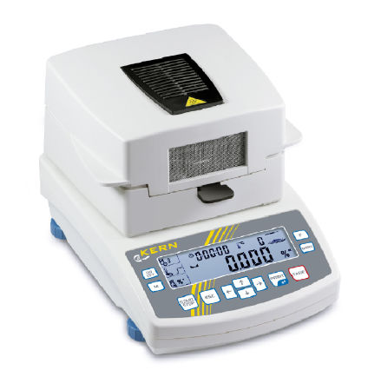

89, Moussa Ben Noussair,Tanger, Maroctél: (+212)(0)5 39 33 19 87Mail :contact@inlab.ma Web : www.inlab.ma

- DESCRIPTION
- ACCESSOIRES
- Afficheur graphique LCD rétroéclairé, hauteur de chiffres 14 mm
  - Affichage en % d'humidité
  - Teneur actuelle en humidité en %
  - Impression en % d'humidité
  - Type de dessiccation Standard
  - Mode de coupure
  - Temps de dessiccation écoulé
  - Température actuelle
  - Processus actif de dessiccation
- Radiatuer aux rayons infrarouges 400 W
- Mémoire interne pour le déroulement automatique de 20 programmes complètes de séchage (12 caractères libres par emplacement de mémoire)
- La dernière valeur mesurée reste affichée jusqu'à ce qu'elle soit remplacée par une nouvelle mesure
- Les fentes de ventilation plus importantes dans le capot chauffant, combinées à la fenêtre de visualisation des échantillons sous forme de grille métallique, permettent un dégagement plus rapide de l'humidité et en conséquence des temps de séchage plus courts
- Programmes de séchage avec fonction de séchage optimisée pour un réchauffement des échantillons plus rapide et en conséquence des temps de séchage plus courts
- 10 coupelles pour échantillons incluses
- Manuel pratique: Nombreux exemples pratiques dans le mode d'emploi
Référence article | Lecture  [d]  g | Repro-  ductibilité  g | Option  Cert. d'étalonnage DKD
MLB 50-3C | 0,001 | 0,003 | 1

89, Moussa Ben Noussair,Tanger, Maroc.él: (+212)(0)5 39 33 19 87Mail :contact@inlab.ma Web : www.inlab.ma

